申请单位名称 | 江苏丽鑫环保科技有限公司 | 经济性质 | 有限责任公司
注册地址 | 赣榆区柘汪临港产业区日照大道西侧 | 企业代码 | 91320707339147482J
经营场所地址 | 赣榆区柘汪临港产业区日照大道西侧 | 固定资产总值 | 10007.88万元
注册资金 | 1000万元 | 法人代表 | 吴张献
成立时间 | 2015年6月5日 | 单位总人数 | 88人
占地面积 | 15939m² | 建筑面积 | 9135m²

申  请  经  营  废  物  情  况 | 废 物 名 称 | 类别编号 | 主要化学成分 | 危险特性 | 经 营 数量（吨/年） | 经营方式
申  请  经  营  废  物  情  况 | 废活性炭 | HW02，272-003-02;276-003-02 | C | 毒性 | 44000 | 处置
申  请  经  营  废  物  情  况 | 废活性炭 | HW04，263-010-04
申  请  经  营  废  物  情  况 | 废活性炭 | HW06，900-406-06
申  请  经  营  废  物  情  况 | 废活性炭 | HW12，264-011-12;264-012-12
申  请  经  营  废  物  情  况 | 废活性炭 | HW49，900-039-49

主要设备清单
主  要  经  营  设  施  及  设  备 | 名 称 | 规格型号 | 设计能力  (吨/年) | 数量 | 生产厂家/产地 | 投运日期 | 使用场所/用途
主  要  经  营  设  施  及  设  备 | 活化炉 | Wrzs-15-06 | 6000 | 8 | 国产 | / | 生产车间
主  要  经  营  设  施  及  设  备 | 高温燃烧室 | Djl-1300 | / | 1 | 国产 | / | 生产车间
主  要  经  营  设  施  及  设  备 | 轧碎机 | - | / | 2 | 国产 | / | 过筛车间
主  要  经  营  设  施  及  设  备 | 水冷管道 | - | / | 70m | 国产 | / | 生产车间
主  要  经  营  设  施  及  设  备 | 冷却系统 | - | / | 8 | 国产 | / | 生产车间
主  要  经  营  设  施  及  设  备 | 冷却塔 | TY-240T | / | 1 | 国产 | / | 废气处理
主  要  经  营  设  施  及  设  备 | 余热锅炉 | 4t/h | / | 2 | 国产 | / | 废气处理
主  要  经  营  设  施  及  设  备 | 余热锅炉 | 0.5t/h | / | 8 | 国产 | / | 废气处理
主  要  经  营  设  施  及  设  备 | 软水设备 | 4t/h | / | 1 | 国产 | / | 生产车间
主  要  经  营  设  施  及  设  备 | 全自动包装机 | - | / | 2 | 国产 | / | 包装车间
主  要  经  营  设  施  及  设  备 | 真空泵 | - | / | 2 | 国产 | / | /

废物的包装、收集
- 废物包装形式
废活性炭及生产产生的次生危废的包装形式为吨袋。

- 包装容器数量
吨袋20只。

- 废物收集工具、设施
危险废物运输车辆、叉车。
废物的运输
- 废物运输方式
道路运输，采用有危险废物运输资质的运输车辆运输。

2、现有运输工具数量和资质（或租用运输工具的来源、数量、资质）
委托灌南沿海危险品运输有限公司运输。
资质：该公司拥有《营业执照》、《道路运输经营许可证》；危险废物专用运输车十几辆。

- 废物运输时的应急方案和工具
- 驾驶员、乘务人员事故应急处理方案
现场处置方法：
- 立即停车。凡发生道路运输事故，都要立即停车。
- 立即抢救。停车后应首检查有无伤亡人员，如有受伤人员，应立即组织抢救。危险物品泄露时，根据具体情况采取灭火、隔绝、堵漏、拦截、稀释、中和、覆盖、冷却、泄压、转移、收集等施救方法进行抢救：继续滞留现场会造成更大损失或危险失，应及时组织抢救转移，同时应标出事故现场位置。
- 现场保护。肇事车停位，伤亡人员到位，各种碰撞碾压的痕迹，刹车拖痕，血迹及其他散落物品均属保护内容，不得破坏、伪造。如危险化学品泄漏有爆炸、火灾、中毒可能危及安全事，劝导阻止无关人员和车辆进入现场。
- 及时报案。在抢救伤员、保护现场的同时，应及时直接或委托他人向当地公安部门和交通主管部门报案，然后向本公司或有关部门报告，交通警察和应急救援人员到达现场后，要服从组织指挥，主动如实地反映情况，积极配合现场勘查和事故分析等工作。
- 应急预案启动
- 危险废物道路运输企业发生危险废物道路运输事故，企业的主要负责人应当按照本单位制定的应急救援预案，立即组织救援，与前方取得联系，并组织人员赶赴事故现场。
- 道路运输管理机构接到事故报告后，立即按照危险废物道路运输事故应急预案，做好指挥，救援工作，减少事故损失，防止事故蔓延、扩大。
当确定危险废物事故不能很快得到有效控制，可能导致严重后果时，立即向省危险废物道路运输事故应急救援领导小组报告，请求上级增援。

废物的贮存/暂存
- 废物贮存/暂存方式
收集的废活性炭贮存在原料仓库，不同废物类别及废物代码的废活性炭分区堆放，粘贴危险废物标签，并进行废活性炭出入库登记。

- 废物贮存场所情况简述
本项目新建原料仓库用于贮存收集的废活性炭，新建原料仓库按照规范要求建设场地防渗系统，废液收集系统，废气收集处理系统，消防、安全照明系统，报警监视系统等，废活性炭分类贮存。原料仓库暂存情况见表2.1。
表2.1 危险废物及一般工业固废暂存仓库一览表
项目 | 危险废物暂存仓库 | 一般固废暂存仓库
面积（m²） | 4928 | 448
堆存高度 | 1m | 1m
空间利用率 | 70% | 70%
实际使用空间（m³） | 3449.6 | 313.6
由上表可知，厂区新建原料仓库面积5376m²(102m×52.7m×8m)，储存能力为3763.2t（平均密度按1g/cm³计），其中危险废物的储存能力为3449.6t，一般工业固废储存能力为313.6t。

废物的预处理
- 废物预处理工艺
废活性炭运至生产车间2层进行配伍、过筛处理，过筛车间为全密闭车间，过筛车间拟安装抽气装置使过筛车间内形成并保持微负压防止废气逸散。根据废物的状态、产生量和燃烧热值进行配伍。过筛处理的目的是增大非活性炭比表面积，便于烘干工序进行，减少能源使用。粒径小于3cm的废活性炭进入到烘干工序，粒径大于3cm的废活性炭重新过筛处理，通过筛子滚动分散成粒径小于3cm的原料进入到烘干工序。

- 废物预处理设施、设备
轧碎机，2台。提升机，2台。

废物处置工艺及设备、设施
1、废物处置工艺
活性炭再生工序主要分为烘干、有机物干馏、活化三个段，具体工艺如下：
⑴烘干
过筛后的废活性炭由绞龙输料机输送至活化炉，输送至活化炉的废活性炭首先在活化炉物料层的第一燃烧室内进行加热烘干，废活性炭采用间接加热，并将温度控制在180℃以下加热20分钟，以烘去废活性炭中所含的70%的水分和低沸点有机物（苯、甲苯、醋酸、吡啶、苯酚、乙醇）。烘干过程产生的有机物经冷凝后进入到高温燃烧室进行处理。
⑵有机物干馏
烘干后的废活性炭进入活化炉物料层已预热至550℃的第二燃烧室进行干馏处理。通过控制进入加热层内燃料的数量使燃烧室的温度控制在600℃左右加热20分钟，废活性炭中的有机物质在此温度下发生裂解反应，分解产生CO、H₂、甲烷等可燃气体，该部分气体经过耐高温布袋除尘器处理后一部分作为燃料回用于活化炉燃料燃烧装置与外购液化天然气进行燃烧为活化炉提供热量，其余进入高温燃烧室处理。
⑶活化
经第二燃烧室处理后的废活性炭进入活化炉物料层已预热至800℃的第三燃烧室进行处理。第三燃烧室的温度通过加热层燃料燃烧和内部少量炭燃烧（向废活性炭中通入空气）的方式来提供，先通过间接加热使第三燃烧室温度达到1000℃，使体系中有机物大部分分解，有机物在高温下燃烧分解产生CO、H₂、甲烷等。再向体系中通入空气，通过调节空气的流量使部分炭发生不完全燃烧来提供热量，使第三燃烧室温度控制在1100~1200℃左右加热20分钟，然后向第三燃烧室物料层中通入水蒸汽进行活性炭的活化，活化过程中产生的废气经旋风分离后进入耐高温布袋除尘器除尘，燃烧废气为活化炉提供热量有剩余时，一部分作为燃料回用于活化炉燃料燃烧装置为活化炉提供热量，其余进入高温燃烧室处理。燃烧废气不足以为活化炉提供热量时，需通入液化天然气。活化炉装置设置阀门，用于燃烧废气的切换。
燃料燃烧装置容积为45m³(5m×3m×3m)，废气量40000m³/h，内部采用特种吸热材料做成多孔状，有利于蓄热，控制温度在1200℃左右，烟气停留时间4s，燃烧效率大于99.9%，焚毁去除率大于99.99%。
高温燃烧室容积为96m³(6m×8m×2m)，内部采用特种吸热材料做成多孔状，有利于蓄热，控制温度在1300℃左右，废气量80000m³/h，烟气停留时间4s，燃烧效率大于99.9%，焚毁去除率大于99.99%。
（4）、卸料、冷却
活化炉处理后的活性炭经过卸料口进行卸料，气态部分活性炭进刚玉砖做的通道加入水蒸气灭火降温再经过余热锅炉冷却到250℃，再进入不锈钢管水冷却管道，活性炭温度降到50℃后再进入旋风风离器，再进入布袋除尘收集，包装。
（5）、混料、包装
冷却后的活性炭进入到混料机进行混料处理，处理后活性炭进入到智能包装机进行包装，包装室内采用真空泵抽真空，包装后的产品运至成品仓库。

- 废物处置设备、设施
生产主要设备见表2-1。
表2-1 主要生产设备清单
序号 | 设备名称 | 规格、型号 | 材质 | 数量（台/套） | 一期 | 二期 | 备注
1 | 活化炉 | Wrzs-15-06 | 不锈钢 | 20 | 8 | 12 | 国产
2 | 轧碎机 | - | 不锈钢 | 4 | 2 | 2 | 国产
3 | 提升机 | - | 不锈钢 | 4 | 2 | 2 | 国产
4 | 高温燃烧室 | djl－1300 | - | 1 | 1 |  | 国产
5 | 刚玉砖冷却系统 | - | - | 20 | 8 | 12 | 国产
6 | 水冷管道 | - | - | 160m | 70m | 90m | 国产
7 | 风力输送管 | - | 不锈钢 | 12 | 5 | 7 | 国产
8 | 冷却塔 | TY-240T | - | 2 | 1 | 1 | 国产
9 | 余热锅炉 | 4t/h | - | 2 | 1 | 1 | 国产
9 | 余热锅炉 | 0.5t/h | - | 20 | 8 | 12 | 国产
10 | 软水设备 | 4t/h | - | 1 | 1 |  | 国产
11 | 全自动包装机 | - | - | 2 | 2 |  | 国产
12 | 真空泵 | - | - | 2 | 2 |  | 国产

污染防治措施及防治效果
- 污染物产生情况
污染物产生情况见下表：
表1-1 项目污染物总量指标申请表（t/a）
类别 | 污染物名称 | 产生量 | 削减量 | 排放量
 |  |  |  | 接管考核量 | 最终排放量
废水 | 废水量 | 124779.47 | 6182.08 | 118597.39 | 118597.39
废水 | COD | 1428.614 | 1393.924 | 34.69 | 5.92
废水 | SS | 602.209 | 573.239 | 28.97 | 1.18
废水 | 甲苯 | 8.59 | 8.58 | 0.01 | 0.01
废水 | 苯 | 9.83 | 9.82 | 0.01 | 0.01
废水 | 苯酚 | 8.07 | 8.01 | 0.06 | 0.05
废水 | 总氮 | 1.74 | 0.86 | 0.88 | 0.88
废水 | 吡啶 | 4.01 | 3.84 | 0.17 | 0.17
废水 | 盐 | 429.44 | 420.85 | 8.59 | 8.59
废水 | 氨氮 | 0.047 | 0.011 | 0.036 | 0.036
废水 | 总磷 | 0.004 | 0.00 | 0.002 | 0.002
有组织废气 | HCl | 4.61 | 4.59 | 0.02
有组织废气 | 烟尘（粉尘） | 108.77 | 97.89 | 10.88
有组织废气 | SO₂ | 102.12 | 91.91 | 10.21
有组织废气 | NO_{X} | 147.56 | 132.8 | 14.76
有组织废气 | 二噁英 | 1.68g/a | 1.596g/a | 0.084g/a
固废 | 工业固废 | 4340.99 | 4354.19 | 0
固废 | 生活垃圾 | 13.2 | 4354.19

2、污染防治设施及工作原理
（1）污水处理措施
本项目废水主要污染物为COD、SS、氨氮、盐、TP、甲苯、苯、苯酚、吡啶、总氮、总磷等。其中，Wg1中含盐量较高，W1中有机物含量较高，生活污水水质较简单，初期雨水中SS含量较高。W1、初期雨水和经化粪池处理后的生活污水直接进入厂区污水处理站进行预，高盐废水Wg1直接进入三效蒸发器处理后与污水处理站处理后的废水一起进排放池混合即可达接管标准进入园区污水处理厂。
项目废水经上述工艺处理后，相关污染物出水可满足接管标准。
（2）废气处理措施
本项目拟对废活性炭再生过程产生的废气G1和G2经余热锅炉+急冷塔+活性炭吸附装置+布袋除尘器+三级碱喷淋装置进行处理，处理后的尾气经排气筒高空排放。
本项目包装系统配有相应的布袋除尘装置对其过程中产生的粉尘废气进行收尘处理。
本项目污水处理站会产生乙醇、甲醇、醋酸、苯、甲苯、吡啶、苯酚等挥发性有机废气，项目拟对产生气体的构筑物进行加盖处理，收集的有机废气经活性炭吸附装置处理后经15m高排气筒高空排放。
由于原料仓库靠近生产车间，原料库拟安装抽气装置使仓库内形成并保持微负压防止废气逸散，在高温燃烧室正常运行的情况下，收集的废气作为燃料导入高温燃烧室。另外，原料仓库配套建设活性炭吸附装置一套+1根15m高排气筒（作为原料库废气应急备用处理措施），当高温燃烧室出现故障检修时，原料仓库内收集的有机废气进入活性炭吸附装置处理后经15m高排气筒高空排放。
本项目盐析装置产生的废气中主要为水蒸汽，经15m高排气筒高空排放。

3、污染防治效果（监测数据）
公司已制定日常环境监测方案，已在当地环保部门备案。公司准备领取危险废物经营许可证后开展试生产，并完成环保“三同时”验收手续。待领取正式许可证，正式生产后按照日常环境监测方案委托有监测资质单位进行日常环境监测。
预防和处理污染事故和其它突发性事件的方案和资金保障计划
- 废物分析的主要仪器、设备及分析项目
公司专门设置实验室，并专门配备实验室人员2人，对入场废活性炭、厂区废水排放等环境指标进行检测、分析，并配备以下设备：原子吸收分光光度计仪、可见分光光度计、康氏振荡器、电热鼓风干燥箱、箱式电阻炉、pH计、电子天平等。

分析项目：pH值、氨氮、总磷、COD、重点污染物质（重金属、硫、氯、氟等）等。

- 安全、保卫措施
公司专门制订了《安全保卫管理制度》，确保中心人员、物品、危险废物等的安全，可靠，维护公司的正常生产。

- 内部检查监督管理措施
公司设安全、环保隐患排查体系，安环部对公司日常的安全、环保进行监管。建立各车间单位安全、环保月报制度，每月公司组织召开安全、环保月度会议。

- 人员培训及持证上岗情况
熟悉有关危险废物管理的法律和规章制度；了解危险废物危险性方面的知识；明确危险废物安全卫生处理和环境保护的重要意义；熟悉危险废物的分类和包装标识；掌握劳动安全防护设施、设备使用的知识和个人卫生措施；熟悉处理泄漏和其它事故的应急操作程序。
加强员工安全教育，特殊工种均持证上岗；管理人员、安全环保及车间级管理者，通过危化生产企业安全考核。公司人事部有相应的再教育及学历上升鼓励机制，鼓励员工参与学历提升和技能提升的培训，公司长期与当地的培训机构合作，并由公司总经理和财务部提供培训经费的支持。

- 意外突发事故应急措施
公司已制定《突发环境事件应急预案》，并在当地环保部门完成备案工作。公司按照应急预案的有关要求配备的相应的应急物资，拟制定应急演练计划，在试生产期间进行突发事故应急演练，加强员工对突发事故的应对能力。

- 环境监测措施
公司制定了安全管理环保制度汇编。安环部负责内部监管工作，日常检测由公司化验室承担。每年定期委托有资质单位对生产现场进行环境监测。废气排口、污水排口安装在线检测仪器，对各项指标参数在线检测。同时可与当地环保局联网。

- 发生意外突发事件，消除污染的资金保障措施
公司对消除污染的资金开专用账户，已投保环境污染责任险，实行专款专用，明确专人管理并制定相关使用制度。
周边环境简述及地理位置图
柘汪临港产业区规划范围东起黄海、西至204国道，南起柘响大沟，北至锈针河大堤。规划总面积约17.08km²，其中工业用地11.96km²，起步区15km²，产业区土地规划详见图2.6-1。产业区优越的地理位置，便利的交通条件，充分的土地资源，已有的工业基础和周边良好的投资环境为柘汪临港产业区的发展提供了有力的保证。

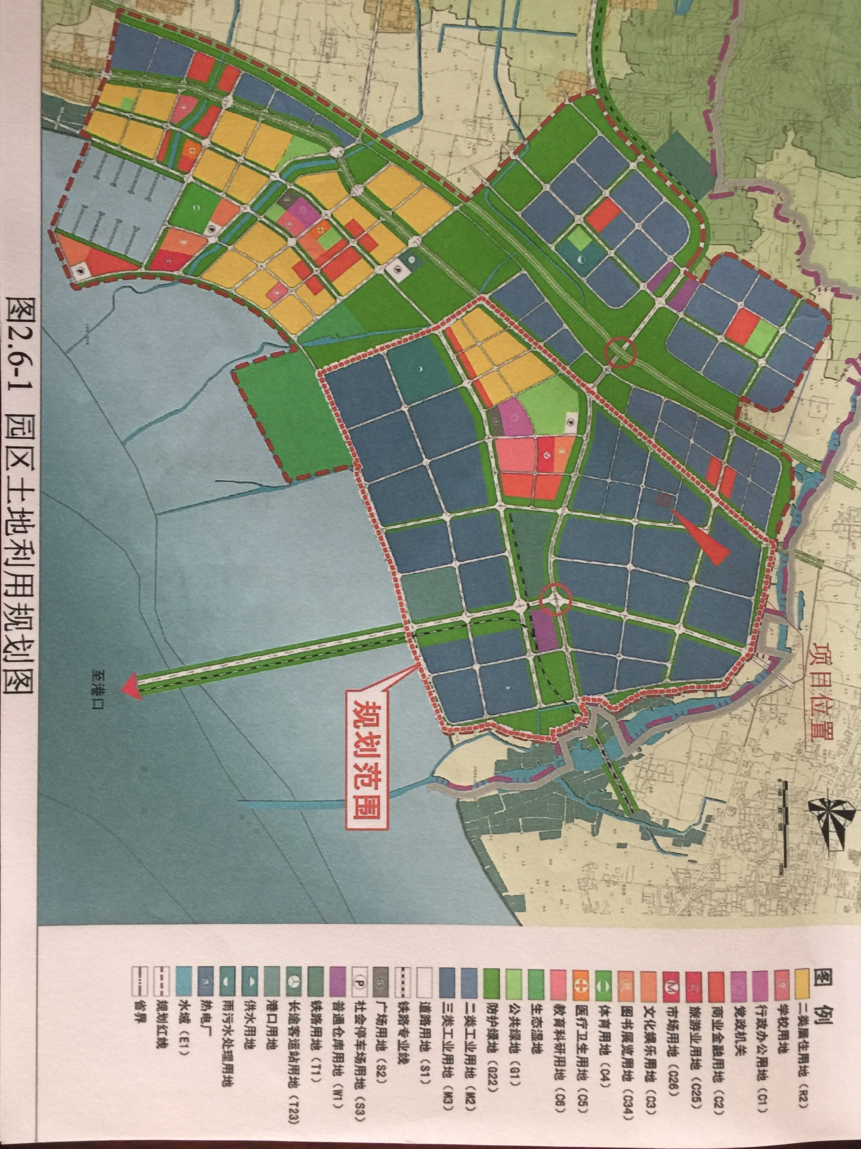
厂区布局说明
项目厂区占地面积约15939m²，总建筑面积9135m²，地块总体呈长方形。项目于厂区北侧设1个出入口。生产车间布置于厂区南侧，成品仓库位于原料仓库西北侧，办公生活区位于厂区北侧，沿厂区四周设置绿化带。
纵观厂区总平面布置图，各分区的布置规划整齐，既方便内外交通联系，又方便原料、产品的运输，绿化覆盖控制为19%，平面布置较合理。

